|  |  |
| --- | --- |
| **SỞ GIÁO DỤC VÀ ĐÀO TẠO**  **BẾN TRE**  **ĐỀ CHÍNH THỨC** | **ĐỀ THI TUYỂN SINH VÀO LỚP 10**  **TRUNG HỌC PHỔ THÔNG CÔNG LẬP**  **NĂM HỌC 2021 – 2022**  **Môn:TOÁN (chung)**  **Thời gian : 120 phút (không kể phát đề)** |

**Câu 1.** *(1,0 điểm)*

Dựa vào hình vẽ bên, hãy

1. Viết ra tọa độ các điểm và 
2. Xác định hoành độ điểm 
3. Xác định tung độ điểm Q

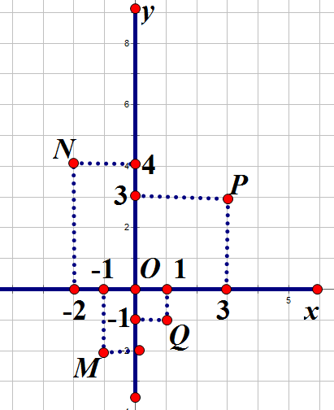

**Câu 2.** *(1,0 điểm)*

1. Tính giá trị của biểu thức : 
2. Rút gọn biểu thức với 

**Câu 3.** Cho đường thẳng với là tham số

1. Điểm có thuộc không ? Vì sao ?
2. Tìm các giá trị của để song song với đường thẳng 

**Câu 4.** Vẽ đồ thị hàm số 

**Câu 5.**

1. Giải phương trình 
2. Giải hệ phương trình: 
3. Gọi là hai nghiệm của phương trình : với là tham số. Tìm giá trị nhỏ nhất của biểu thức 

**Câu 6.** Cho tứ giác nội tiếp đường tròn , biết (*như hình vẽ bên).* Tính số đo các góc 



**Câu 7.** Cho đường tròn và điểm sao cho Từ điểm kẻ hai tiếp tuyến đến đường tròn là các tiếp điểm). Trên đoạn thẳng lấy điểm (D khác A và O), dựng đường thẳng vuông góc với tại D và cắt tại E

1. Chứng minh tứ giác nội tiếp đường tròn
2. Tứ giác là hình gì ? Vì sao ?
3. Gọi là giao điểm của đường thẳng và sao cho điểm nằm giữa M và K. Chứng minh là hình thoi

**ĐÁP ÁN**

**Câu 1.**



Dựa vào hìn h vẽ, ta có



nên hoành độ điểm N là

nên tung độ điểm Q là 

**Câu 2.**

1. **Tính giá trị của biểu thức **



1. **Rút gọn biểu thức **

Với ta có :



Vậy với thì 

**Câu 3.**

1. **Điểm có thuộc không ? Vì sao ?**

Thay vào phương trình đường thẳng ta được

(vô lý)

Vậy không thuộc đường thẳng 

1. **Tìm các giá trị của để song song với đường thẳng **

Đường thẳng song song với đường thẳng 



Vậy thỏa mãn đề bài

**Câu 4. Vẽ đồ thị hàm số **

Parabol có bề lõm hướng lên và nhận Oy làm trục đối xứng

Ta có bảng giá trị



đi qua các điểm 

Đồ thị Parabol 

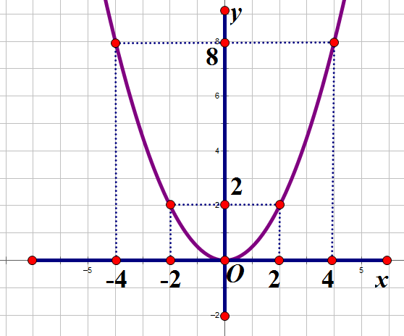

**Câu 5.**

1. **Giải phương trình :**

Ta có : nên phương trình có hai nghiệm phân biệt



Vậy phương trình có tập nghiệm 

1. **Giải hệ phương trình : **



Vậy hệ phương trình có nghiệm 

1. **Gọi là hai nghiệm của phương trình với là tham số . Tìm giá trị nhỏ nhất của biểu thức **

Phương trình có với mọi . Suy ra phương trình luôn có hai nghiệm phân biệt 

Theo định lý ta có :. Theo bài ra ta có



Vì (với mọi (với mọi m)

(với mọi m)

Vậy . Dấu xảy ra khi và chỉ khi  

**Câu 6.**



Xét tam giác có (tổng 3 góc trong một tam giác)

Tứ giác nội tiếp đường tròn nên (tổng hai góc đối diện của tứ giác nội tiếp)

Ta có (góc nội tiếp và góc ở tâm cùng chắn cung 



Vậy 

**Câu 7.**



1. **Chứng minh tứ giác nội tiếp đường tròn**

Vì là tiếp tuyến của nên 

Xét tứ giác có 

là tứ giác nội tiếp (tứ giác có tổng hai góc đối bằng 

1. **Tứ giác là hình gì ? Vì sao ?**

Ta có : (từ vuông góc đến song song)

là hình thang

Lại có nên là hình than vuông

1. **Gọi K là giao điểm của đường thẳng và sao cho O nằm giữa M và K. Chứng minh tứ giác là hình thoi**

Gọi 

Ta có thuộc trung trực của 

(tính chất hai tiếp tuyến cắt nhau)thuộc trung trực của 

là trung trực của tại H

là trung trực của mà 

Xét tam giác vuông tại A có đường cao áp dụng hệ thức lượng trong tam giác vuông, ta có :



Xét tam giác vuông có 



đều 

Ta lại có (góc nội tiếp và góc tạo bởi tiếp tuyến và dây cung cùng chắn cung 

đều 

Từ 

Vậy là hình thoi (định nghĩa) (đpcm)